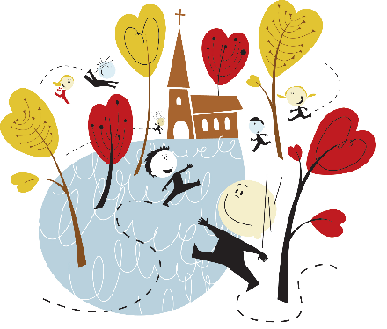
PÅSKEMYSTERIET
  - Utviklet av Elverum prestegjeld

NÅR | TEMA | HVA / HVORDAN
1. samling | Palmesøndag  - Hvem kan du stole blindt på? | - Samling/åpning/sang  - Blindelek 2 og 2 sammen. Formål: stole blindt på en annen (Jesus stolte på Gud)  - Historien om palmesøndag  - Formingsaktivitet:  - Påskelandskap  - Palmegrener  - Avslutning
2. samling | Skjærtorsdag/Langfredag  - Kan noe forsvinne, og samtidig være nær?  Hokus pokus filiokus? | - Samling/åpning/sang  - Historien om skjærtorsdag og langfredag  - Formingsaktivitet:  - Påskelandskap  - Avslutning
3. samling | Påskemorgen  - Hva skjedde?  Hvor ble han av?  Er han ikke død?  Forberede gudstjenesten | - Samling/åpning/sang  - Historien om påskemorgen  - Formingsaktivitet:  - Påskelandskap  - Male oppstandelsesbilder  - Lage påskesol  - Forberede gudstjenesten  - Avslutning

